









1. В России каравай всегда был символом радушного приёма и уважения к гостям. Раскрась угощение.



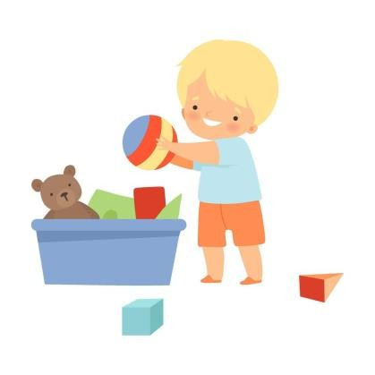

2. Чем занимаются ребята? Кто проявляет уважение к окружающему миру и другим?
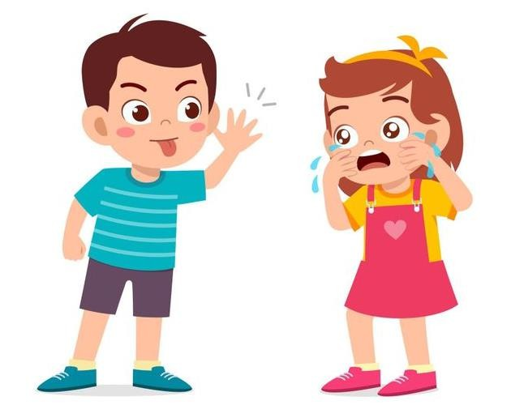






3. Соедини пословицы. Как ты понимаешь смысл каждой?
Там, где ум,
Глупый – только себя
Умный уважает всех,
Люди станут уважать
Сумей себя показать -
Там и уважение

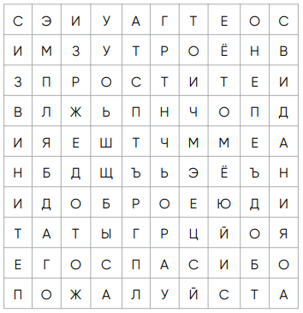
4. Вежливость — это умение уважительно и тактично общаться с людьми.

Какие «вежливые» слова» ты найдешь в филворде?

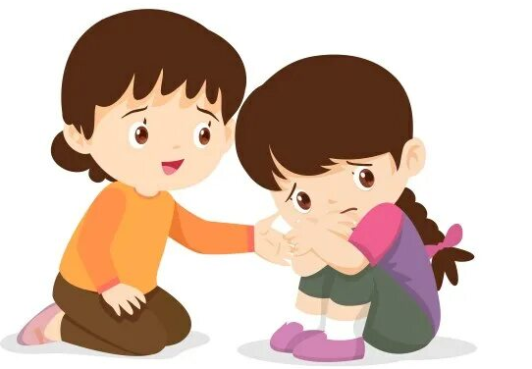

При встрече говорить «здравствуйте». | Не здороваться с людьми.
Отвечать на вопросы, отвернувшись. | Не подслушивать чужие разговоры.
Не пропускать вперёд девочек. | Говорить «спасибо» за помощь.
Уметь соблюдать на уроке тишину. | Не помогать младшим и слабым.

5. Какие советы помогут вам выстроить уважительные отношения с людьми, а какие вредны? Раскрась полезные советы зеленым цветом, а вредные красным.
6. Если бы уважение было человеком, как бы оно выглядело? Изобрази.

Ключи

1. Выполняют самостоятельно.
2. На первой картинке мальчик обижает девочку, дразнит её. Такое отношение называют неуважительным.
На второй картинке мы видим, как два мальчика уважительно здороваются. Они крепко пожимают руку друг друга.
На третьей картинке мальчик неуважительно относится к чужому имуществу.
На последней картинке мальчик убирает за собой игрушки. Уважительное отношение к труду мамы, соблюдение порядка, очень важно в семье.
3. Там, где ум, там и уважение.
Умный уважает всех, глупый — только себя. Сумей себя показать — люди станут уважать.
4.
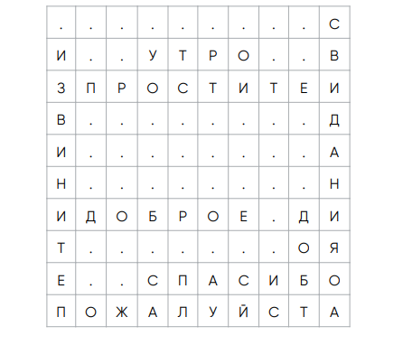
5. При встрече говорить «здравствуйте». Не здороваться с людьми
Отвечать на вопросы, отвернувшись. Не подслушивать чужие разговоры
Не пропускать вперёд девочек. Говорить «спасибо» за помощь
Уметь соблюдать на уроке тишину. Не помогать младшим и слабым.

6. Выполняют самостоятельно.

5.

